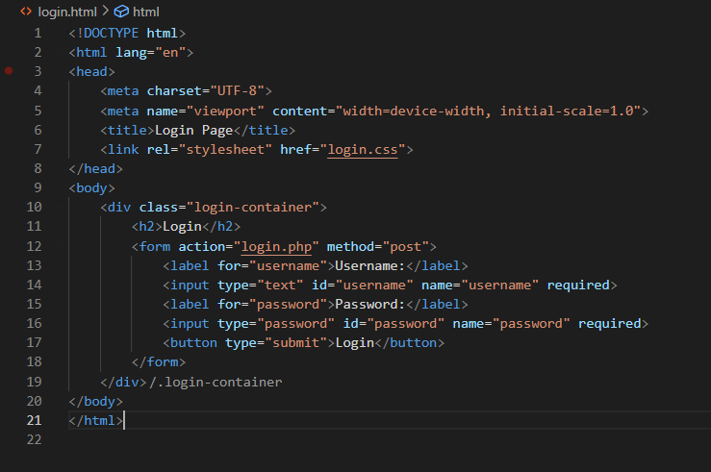
- Interface utilisateur : Il offre un formulaire où l’utilisateur entre ses identifiants.
- Transmission des données : Lorsqu’un utilisateur clique sur "Login", les informations sont envoyées au fichier login.php via la méthode POST.
- Vérification et accès : Le fichier login.php compare les identifiants avec ceux stockés dans la base de données pour déterminer si l’utilisateur peut accéder à son compte.
- Sécurité : Il limite l’accès aux utilisateurs autorisés et peut être amélioré avec des protections contre les attaques (exemple : hachage des mots de passe, protection contre les injections SQL).
- Expérience utilisateur : Ce formulaire peut être personnalisé avec un design CSS pour une meilleure présentation et une navigation fluide.
Ce type de code est fondamental dans les systèmes de gestion des utilisateurs et peut évoluer pour inclure des fonctionnalités comme la gestion des rôles, la récupération de mot de passe ou encore l’authentification à deux facteurs.

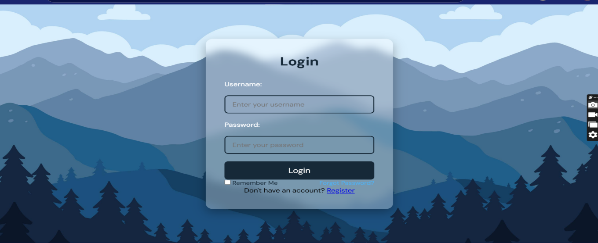

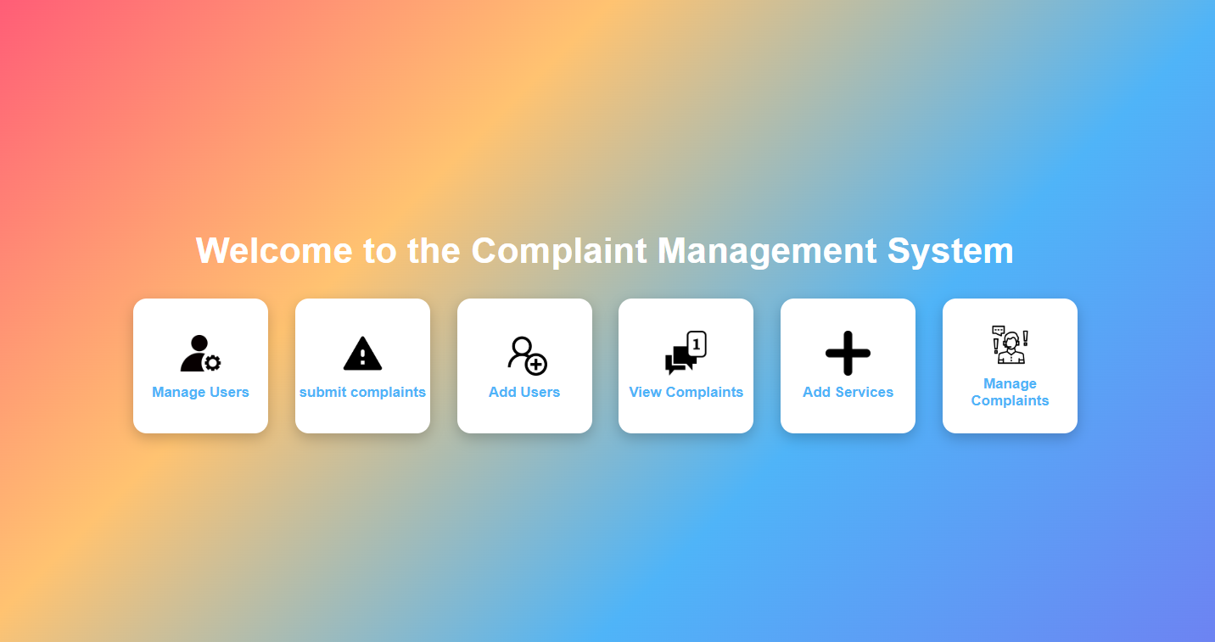
• Présenter le système 🔹
- Un titre <h1> informe clairement l’utilisateur qu’il se trouve sur le système de gestion des plaintes.
• Faciliter la navigation 🖥️
- Une section menu permet d'accéder à différentes pages via des boutons interactifs.
- Chaque bouton contient une image et une description, rendant l’interface plus intuitive.
• Rediriger vers les bonnes fonctionnalités 🔄
- Les boutons permettent de :
  - Gérer les utilisateurs (manage_users.php).
  - Soumettre une plainte (submit_complaint.html).
  - Ajouter un utilisateur (add_user.html).
  - Voir les plaintes enregistrées (view_complaint.php).
  - Ajouter un service (service.php).
  - Gérer les plaintes (manage_copmlaint.html)
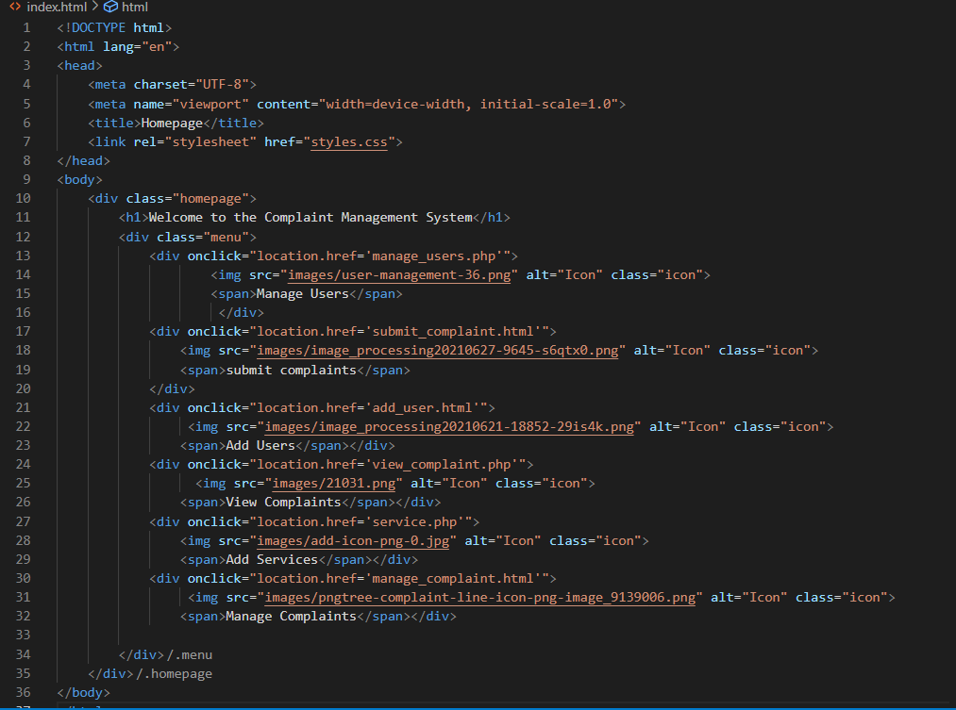
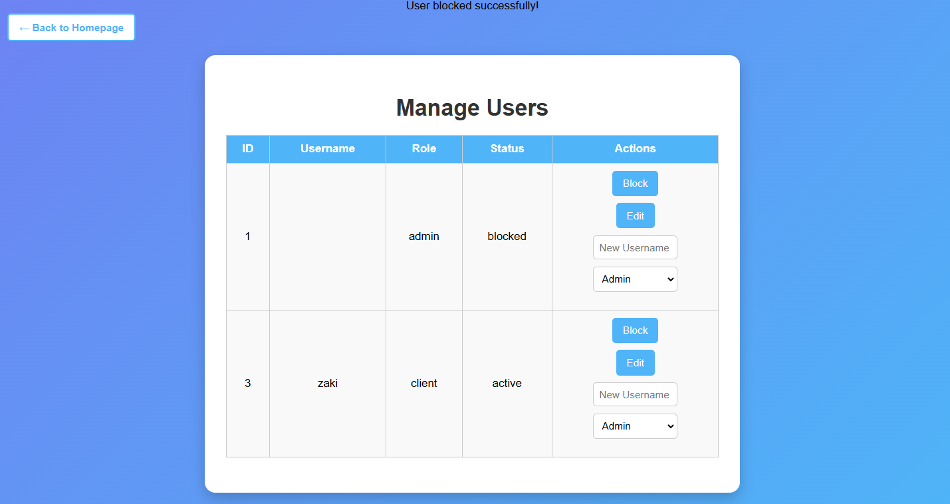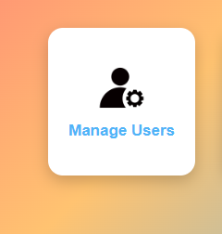

• Connexion à la base de données 🗄️
- Il se connecte à complaints_db en utilisant mysqli et vérifie si la connexion a réussi.
• Gestion des utilisateurs 👥
- Il récupère la liste des utilisateurs depuis la table add_users et affiche leurs ID, nom d’utilisateur, rôle et statut.
- Il permet aux administrateurs de bloquer un utilisateur (status = 'blocked').
- Il offre la possibilité de modifier le nom et le rôle d’un utilisateur.

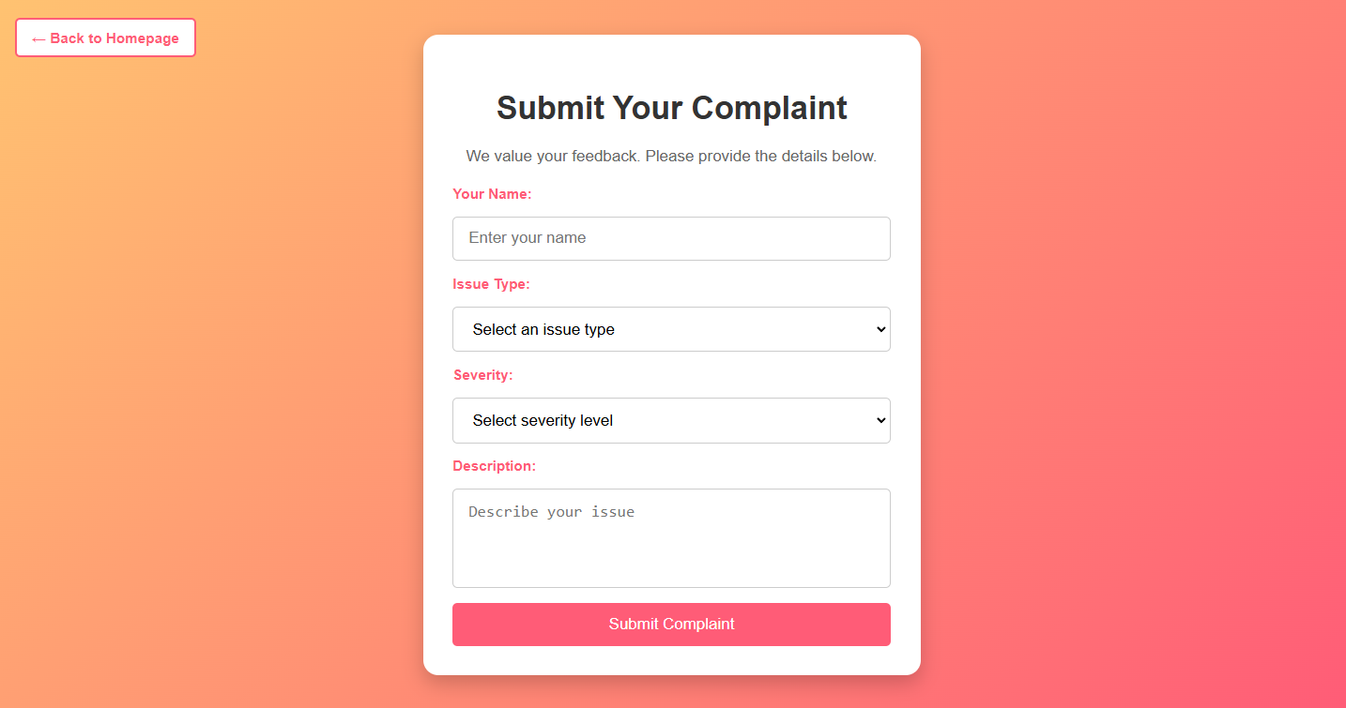
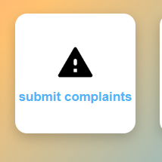
📌 Objectif principal : Offrir un moyen simple et intuitif pour les clients/utilisateurs de soumettre leurs plaintes.
🔹 Collecte des informations :
- L'utilisateur saisit son nom.
- Il sélectionne le type de problème (Technique, Facturation, Service client, Autre).
- Il définit le niveau de gravité (Faible, Moyen, Élevé).
- Il décrit le problème dans un champ texte.
🔹 Envoi des données :
- Le formulaire est soumis à submit_complaint.php via POST, où les données peuvent être traitées et enregistrées dans une base de données.

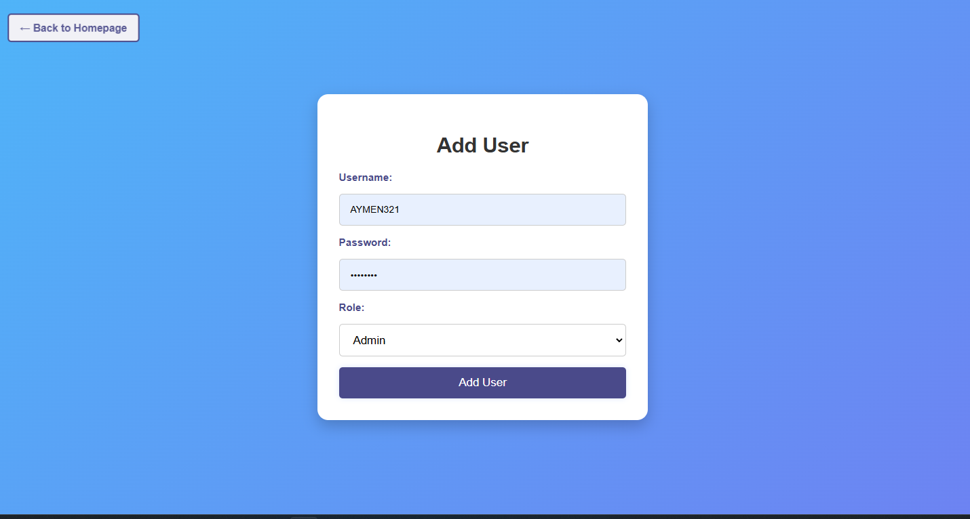

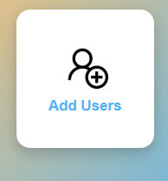

📌 Objectif principal : Permettre à un administrateur d'ajouter un utilisateur au système en remplissant un formulaire. 🔹 Informations collectées :
- Nom d’utilisateur (username).
- Mot de passe (password).
- Rôle (admin ou client).
🔹 Envoi des données :
- Le formulaire est soumis à add_user.php via POST, où les informations seront enregistrées dans la base de données.

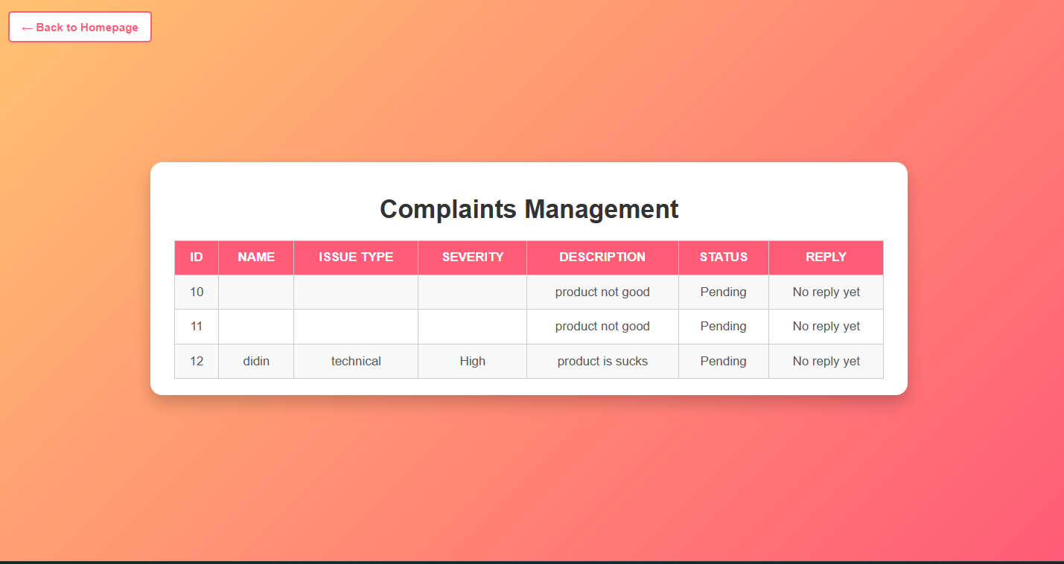

📌 Objectif principal :
- Permettre l’accès aux plaintes enregistrées et leur affichage dans un tableau interactif.
🔹 Connexion à la base de données
- Le script PHP établit une connexion à MySQL (mysqli).
- Il vérifie que la connexion est réussie avant d’exécuter des requêtes SQL.
🔹 Lecture des plaintes
- Il récupère toutes les plaintes de la table complaints en exécutant la requête SELECT * FROM complaints.
- Les résultats sont affichés sous forme de tableau dynamique.
🔹 Affichage des informations Chaque plainte contient :
- ID → Identifiant unique.
- Nom du client (client_name).
- Type de problème (issue_type) → Technique, Facturation, Service client, etc.
- Gravité (severity) → Faible, Moyenne, Élevée.
- Description (description) → Détails fournis par le client.
- Statut (status) → En attente, résolue, en cours de traitement
- Réponse (reply) → Réaction ou solution apportée.
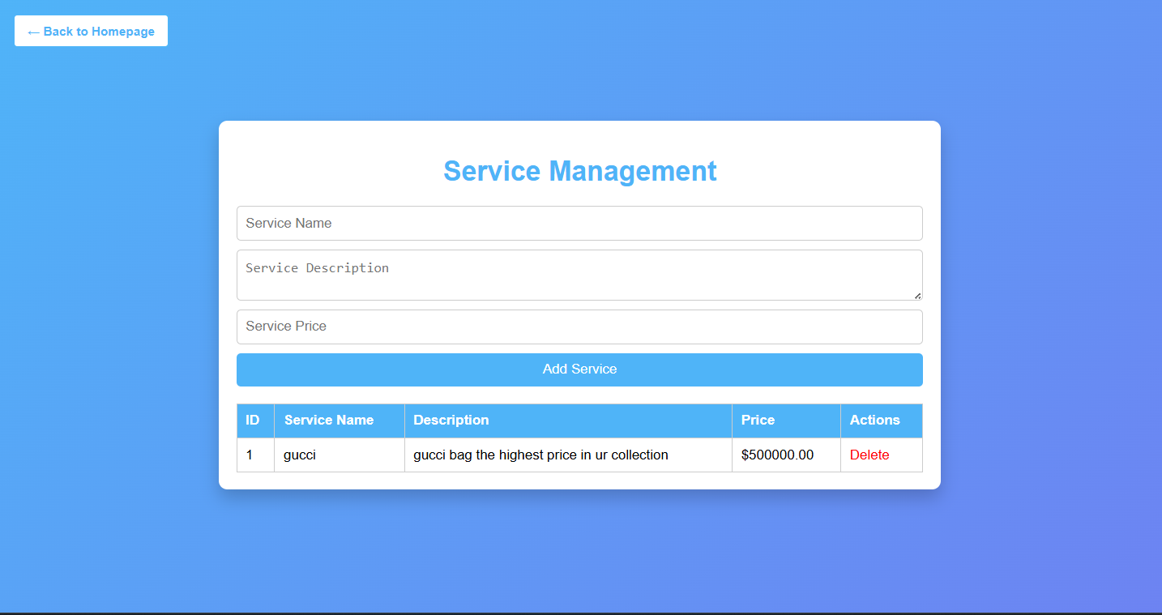
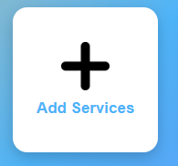

.Objectif Principal
📌 Gestion des services dans une plateforme dynamique :
- Ajout de services : Un formulaire permet d’insérer un nouveau service avec son nom, description et prix.
- Affichage des services disponibles : Un tableau liste tous les services existants avec leurs détails.
- Suppression d’un service : Les services peuvent être supprimés via un lien intégré.

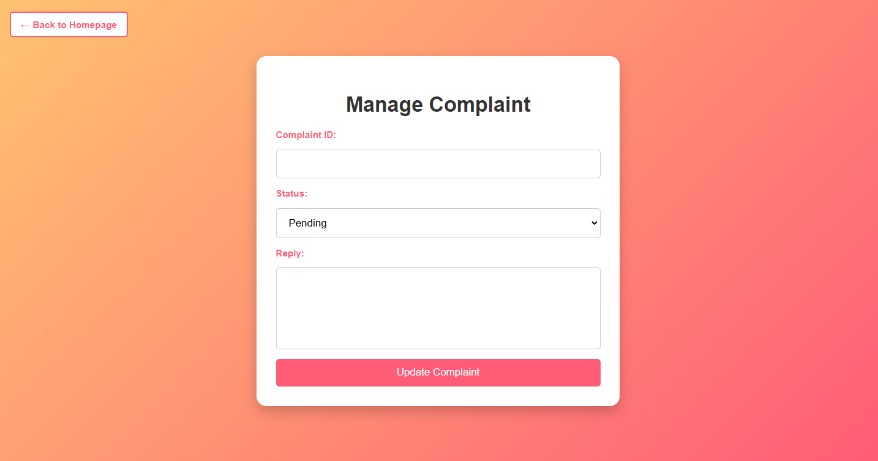
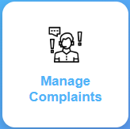

. Objectif principal
📌 Gérer les plaintes soumises par les utilisateurs :
- Modifier le statut d’une plainte (Pending, In Progress, Resolved).
- Ajouter une réponse pour informer l’utilisateur de l’évolution de son problème.
- Utiliser un ID de plainte pour cibler la plainte à traiter.

